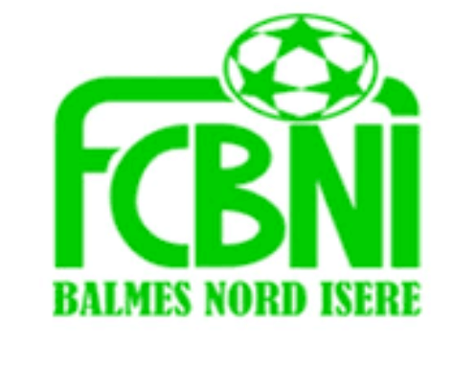
Nom : Philippon
Prénom : Alexis

L’INTERVIEW DECALEE DU FCBNI

Un surnom ?
Poloch
Une qualité te caractérisant ?
Ce n’est pas à moi de juger mes qualités
Un petit (gros) défaut ?
Parle trop et n’écoute pas assez
Chanteur préféré ?
Eminem
Film préféré ?
Star War
Plat préféré ?
Pot au feu
Ton meilleur souvenir au Club ?
La montée de l’équipe fanion en tant que supporter

Le prochain à être interviewé ?

Ton pire souvenir de match ?
Pas de mauvais souvenir en particulier
Ton Coéquipier de choc ?
Pas de coéquipier de choc en particulier
Quand & Comment as-tu intégré le FCBNI ?
En U19 1ère année c’est Nathan Veissilier qui m’avait parlé du club
Sportif préféré ?
JUNINHO
Un mot pour la fin ?
Vivement la reprise que l’on retrouve les copains, les terrains ! Allez le FCBNI !

